成才考试系统需求说明书

1引言 2
1.1编写目的 2
1.2背景 2
1.3定义 2
1.4参考资料 2
2任务概述 3
2.1目标 3
2.2用户的特点 3
2.3假定和约束 3
3需求规定 4
3.1对功能的规定 4
3.1.1用例图 4
3.2.1用户登录 6
3.2.1用户登录 6
3.2.2学生信息管理 9
3.2.3试题信息管理 11
3.2.4教师信息管理 15
3.2.5科目信息管理 18
3.2.6考试结果管理 20
3.2.7信息维护 22
3.2.8考试答题 23
3.2对性能的规定 26
3.2.1精度 26
3.2.2时间特性要求 27
3.2.3灵活性 27
3.3输人输出要求 27
3.3.1用户登录 27
3.4数据管理能力要求 28
3.5故障处理要求 28
3.6其他专门要求 28
4运行环境规定 28
4.1设备 28
4.2支持软件 29
4.3接口 29
4.4控制 29

软件需求说明书的编写提示

1引言

1.1编写目的
本文档的编写为下阶段的设计、开发提供依据，为项目组成员对需求的详尽理解，以及在开发开发过程中的协同工作提供强有力的保证。同时本文档也作为项目评审验收的依据之一。其预期的读者有开发人员、软件测试人员、客户等。

1.2背景
待开发的软件系统的名称： 成才考试系统；

为了保障整个系统的安全性，在线考试系统实现了分类验证的登录模块，通过此模块，可以对不同身份的登录用户进行验证，确保了不同身份的用户操作系统。
网络考试系统是传统考场的延伸,它可以利用网络的无限广阔空间,随时随地的对学生进行考试,加上Web数据库技术的利用,大大简化了传统考试的过程
同本系统相连接的其他系统：MySQL

1.3定义
IntelliJ IDEA 2019.3 + 5.7.29 MySQL Community Server (GPL)

1.4参考资料
《数据库设计》
《软件工程导论》
《实用软件工程》

2任务概述

2.1目标
功能：有用户登录，管理员登录。
用户登录后实现验证登录、用户个人信息管理、发布试卷（可选择是否有时间的限制）、分发试卷、试卷提交、试卷评分、定时收卷、分发成绩、用户信息管理、在线考试，若无主观题提交之后立即显示考试成绩，若有主观题，由教师批阅之后发放考试成绩等功能。
管理员登录后可以添加、删除、修改用户，可以更新管理题库。
同本系统相连接的其他系统：5.7.29 MySQL Community Server (GPL)

2.2用户的特点
有用户登录，管理员登录，用户登录后实现修改密码，即添加试题，添加试卷，分发试卷，试卷提交，试卷评分，成绩汇总，考生信息管理,定时收卷,验证登录。
考试系统的运行寿命的最小值3年

2.3假定和约束
- 考试系统的运行寿命的最小值为3年
- 法律和政策方面的限制；
使用 IntelliJ IDEA 2019.3 + 5.7.29 MySQL Community Server (GPL) + WebStorm 2019.3 + Vistual Studio Code开发
- 可利用的信息和资源；
- 系统投入使用的最晚时间：2020年7月1日

3需求规定

3.1对功能的规定

3.1.1用例图

3.1.1.1系统总用例图
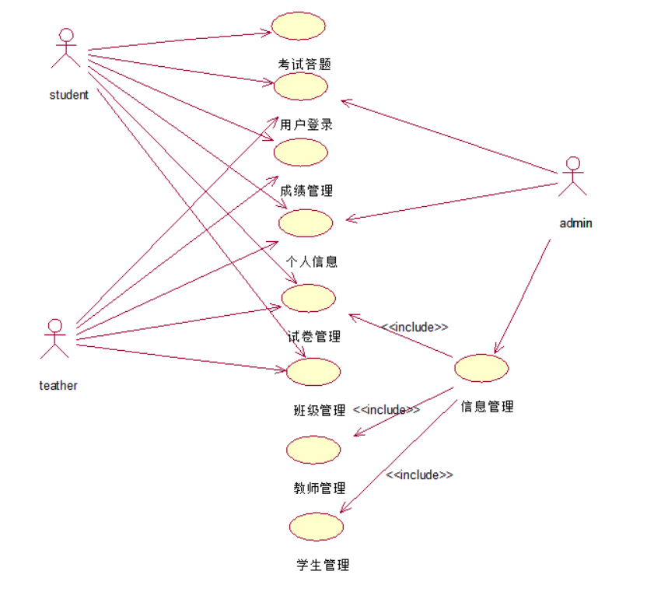

图 1-系统总用例图

3.1.1.2系统子用例图
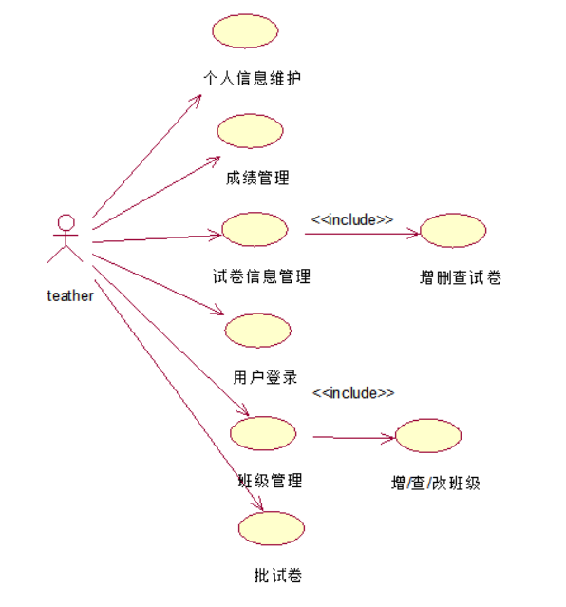
图 2-教师子用例图
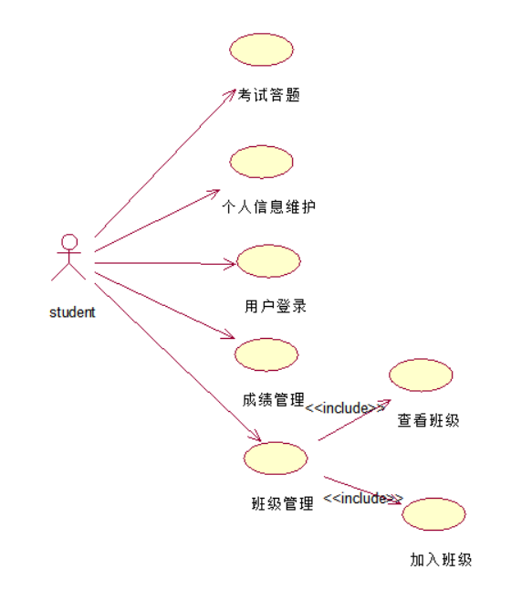
图 3-学生子用例图
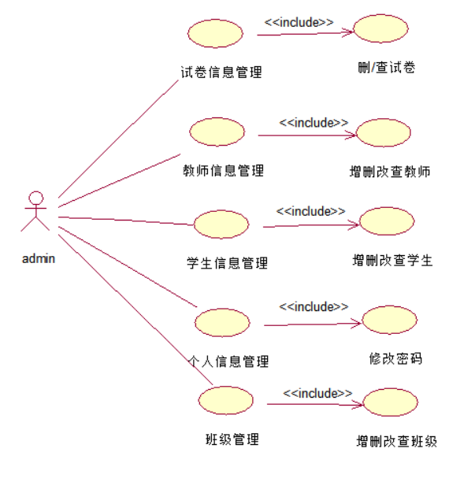
图 4-管理员子用例图

3.2.1用户登录

3.2.1.1界面

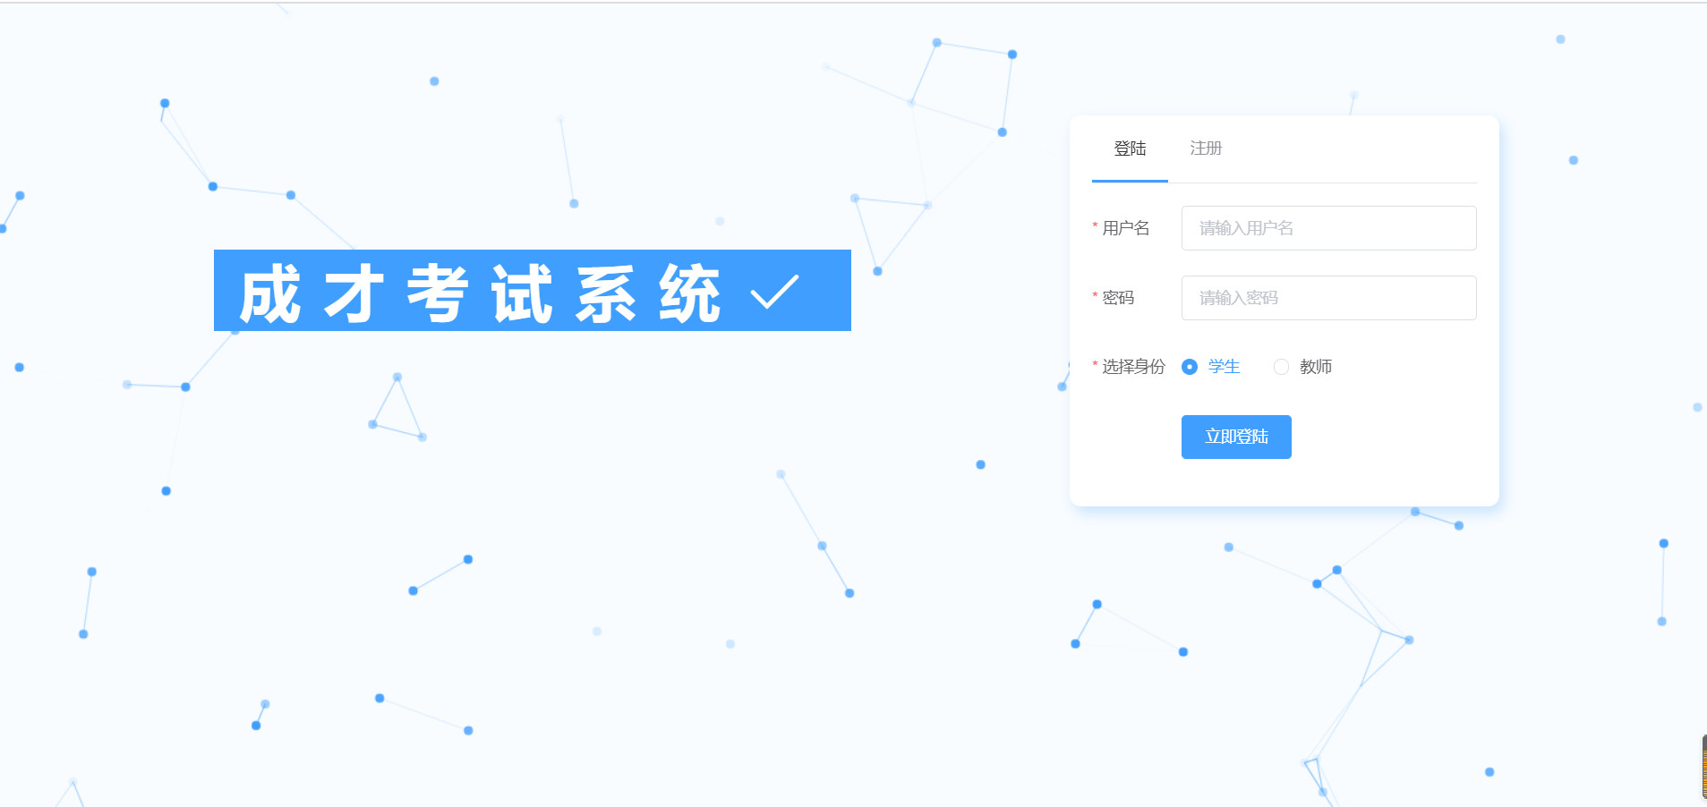
图 5-学生、教师登陆界面

管理员

3.2.1.2用例描述

用例名称 | 用户登录 | 编号 |  | 001
参与者 | 学生、教师、管理员
使用频率 | 高 |  | 业务优先级 |  | 高
描述 | 用户输入用户名，密码进入系统，不同类型的用户权限不同，登录成功后进入相应的界面。
前置条件 | 用户登陆在线考试系统的前提
典型过程 | - 用户输入相应的用户名，密码，选择身份，点击登录。  - 若用户名、 密码正确，跳转至相应的界面。  - 若用户名、 密码不正确，则提示错误信息。
后置条件 | 用户成功登录铭成在线考试系统
非功能性要求 | 性能：需要在4秒内得到响应。  容错：不允许  可用性：高  安全性：防止特殊字符恶意攻击
补充说明 | 无
存在疑问 | 无
1、用户登录

3.2.2学生考试答题

3.2.2.1界面
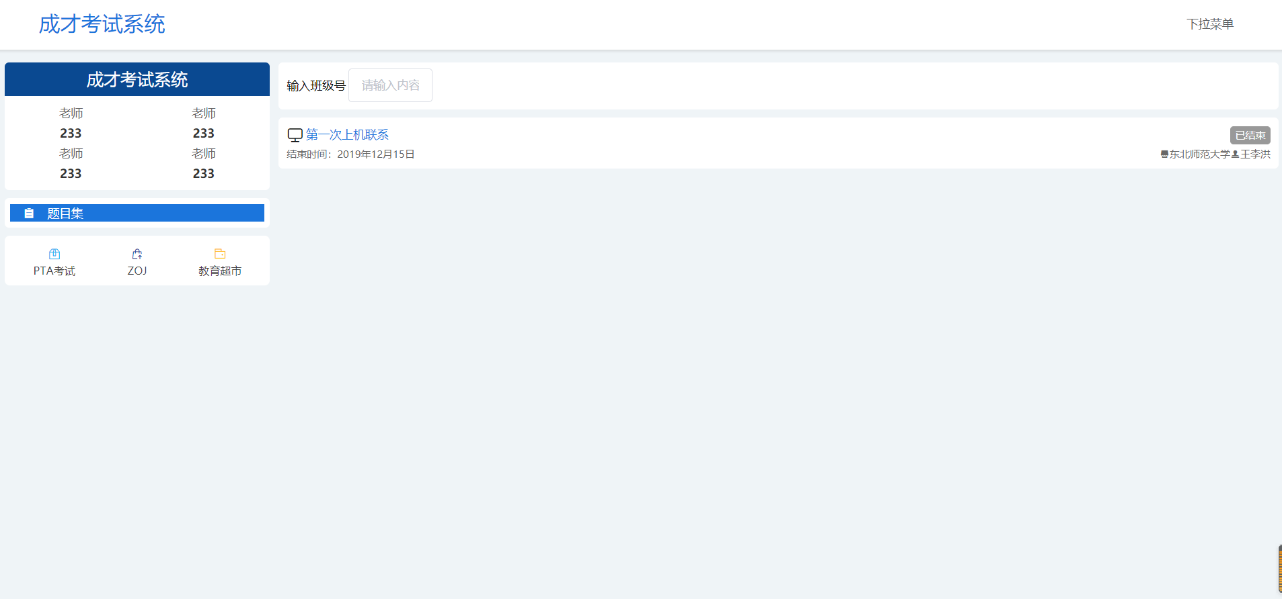
图 6-学生当前试卷

3.2.2.2用例描述

用例名称 | 考试答题 | 编号 |  | 002
参与者 | 学生
使用频率 | 高 |  | 业务优先级 |  | 高
描述 | 教师发布试卷过后，学生考试答题
前置条件 | 登录成功的学生
典型过程 | 1.阅读并接受考试制度。  2.点击“开始考试”。  3.系统显示试题，考生答题。  4点击交卷，若无主观题系统立即产生考试结果，若有主观题待班级教师批阅后统一发放成绩
后置条件 | 用户成功登录在线考试系统
非功能性要求 | 性能：需要在4秒内得到响应。  容错：不允许  可用性：高  安全性：防止特殊字符恶意攻击
补充说明 | 无
存在疑问 | 无

3.2.3个人信息管理

3.2.3.1界面
学生：

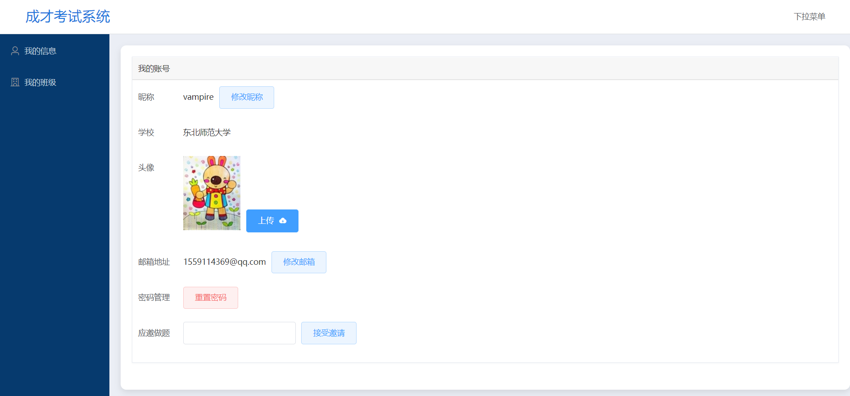
图 7-学生个人信息

教师：

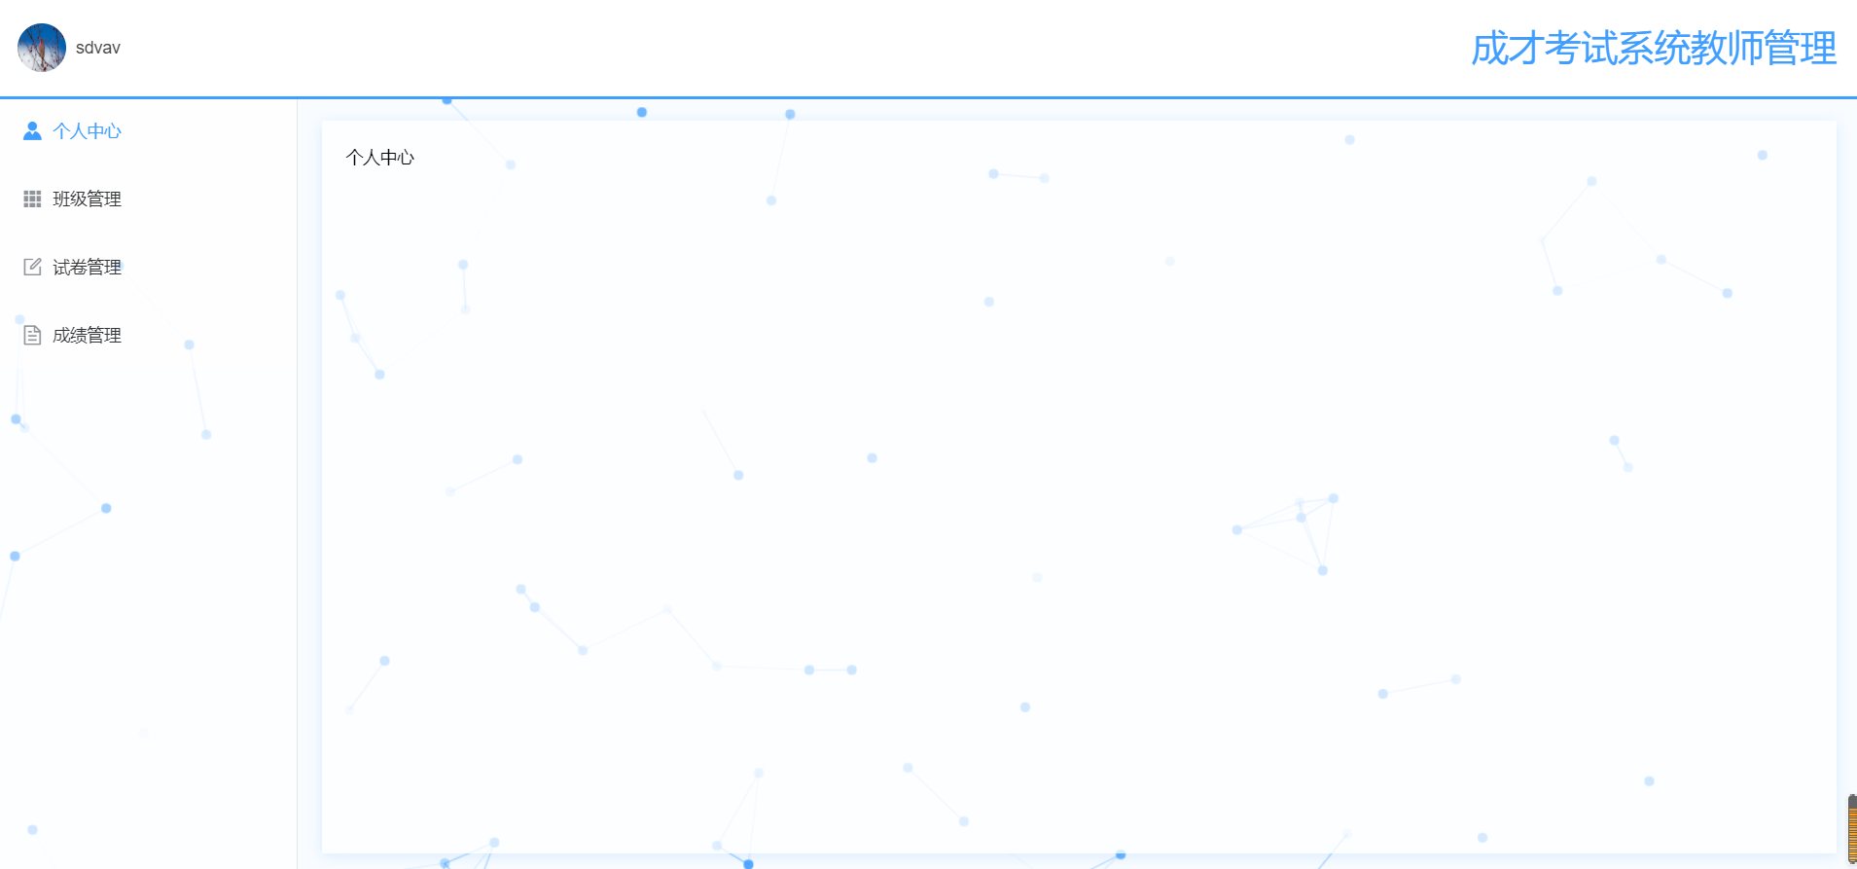
图 8-教师个人信息管理

3.2.3.2用例描述
用例名称 | 个人信息管理 | 编号 |  | 003
参与者 | 学生、教师、管理员
使用频率 | 高 |  | 业务优先级 |  | 中
描述 | 管理个人信息包括：添加、修改、查看个人信息。包括昵称、邮箱等。
前置条件 | 登录成功的学生、教师、管理员
典型过程 | 一、点击“个人中心”或“头像”，系统跳转到相应界面。  1.修改信息：在不同属性输入框中输入修改后的信息。  2.查看信息：个人信息页面中展示所有个人信息。
后置条件 | 用户成功登陆考试系统
非功能性要求 | 性能：需要在4秒内得到响应。  容错：不允许  可用性：高  安全性：防止特殊字符恶意攻击
补充说明 | 无
存在疑问 | 无

3.2.4成绩管理

3.2.4.1界面
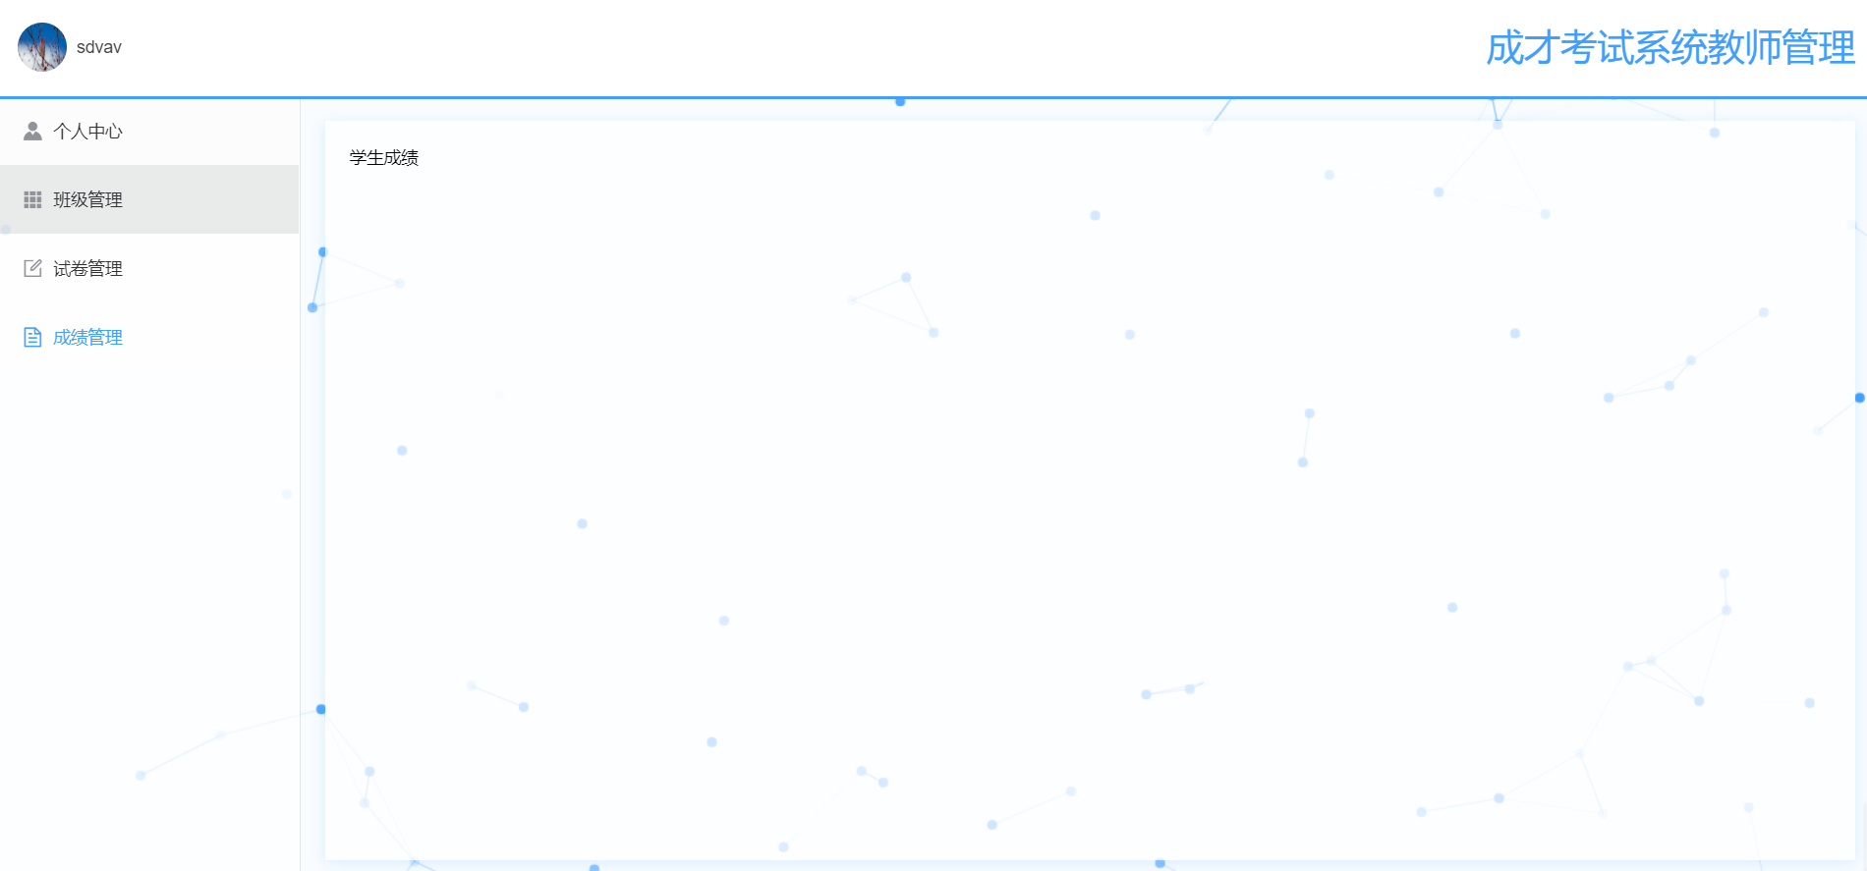
图 9-教师成绩管理

3.2.4.2用例描述
用例名称 | 成绩管理 | 编号 |  | 004
参与者 | 学生、教师
使用频率 | 高 |  | 业务优先级 |  | 高
描述 | 学生：可以在成绩管理查看自己已考过的成绩信息  教师：可以查看自己管理班级学生的考试成绩信息
前置条件 | 登录成功的学生、教师
典型过程 | （教师）  一．教师选择“成绩管理”，显示自己管理班级的成绩信息  1. 点击班级显示该班级的成绩信息  2. 点击学生成绩行的修改可以修改学生成绩  （学生）  二．选择“成绩信息”，显示该学生的成绩信息  1. 在搜索框输入科目，即显示该科目的成绩信息
后置条件 | 用户成功登录在线考试系统
非功能性要求 | 性能：需要在4秒内得到响应。  容错：不允许  可用性：高  安全性：防止特殊字符恶意攻击
补充说明 | 无
存在疑问 | 无

3.2.5学生信息管理

3.2.5.1界面

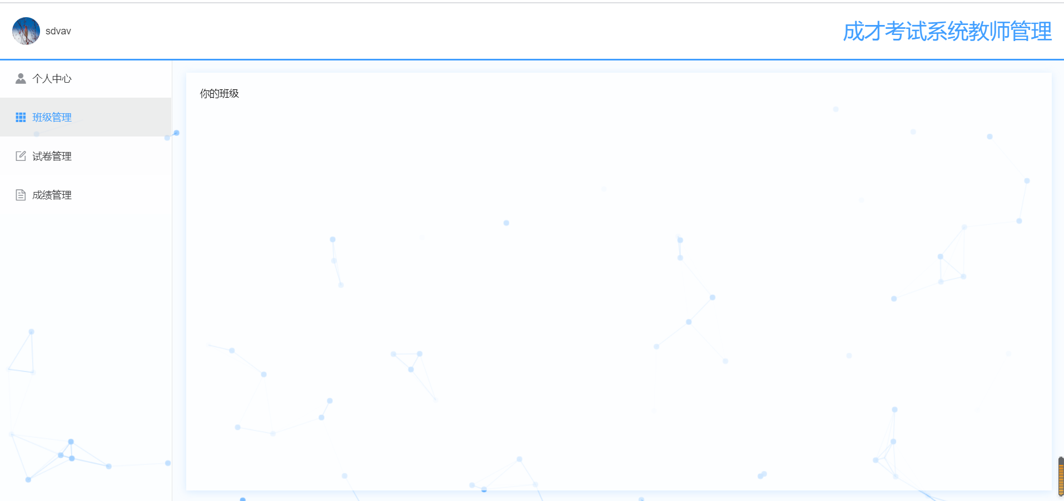
图 10-教师管理学生信息

3.2.5.2用例描述

用例名称 | 学生信息管理 | 编号 |  | 005
参与者 | 管理员、教师
使用频率 | 高 |  | 业务优先级 |  | 高
描述 | 管理员：管理全体学生信息  教师：管理自己所在班级的学生信息
前置条件 | 登录成功的管理员、教师
典型过程 | （管理员）  一、选择“学生信息管理”，系统显示相应界面。  1.在搜索框输入学生姓名，显示对应学生信息  2.在某学生栏可对该学生进行删除修改  （教师）  一、选择“学生信息管理”，系统显示相应界面。  1.在搜索框输入学生姓名，显示对应学生信息  2.在某学生栏可对该学生进行删除修改
后置条件 | 用户成功登录考试系统
非功能性要求 | 性能：需要在4秒内得到响应。  容错：不允许  可用性：高  安全性：防止特殊字符恶意攻击
补充说明 | 无
存在疑问 | 无

3.2.6教师信息管理

3.2.6.1界面

管理员界面：

3.2.6.2用例描述

用例名称 | 教师信息管理 | 编号 |  | 006
参与者 | 管理员
使用频率 | 高 |  | 业务优先级 |  | 高
描述 | 管理老师信息，包括：对教师信息的增删改查
前置条件 | 登录成功的管理员
典型过程 | 一．选择“教师信息管理”，点击“基本信息”，选择要查看的学校，进入教师信息界面，。  1.选择查询条件，输入关键字，点击查看，即可查询该校教师信息  2．点击修改信息，可以对某一对应的教师信息进行修改  3．点击删除，可以对相应的教师信息进行删除  二．选择“教师信息管理”，点击“添加学生信息”，跳转到学生信息添加页面，导入excel就可以添加教师
后置条件 | 用户成功登录在线考试系统
非功能性要求 | 性能：需要在4秒内得到响应。  容错：不允许  可用性：高  安全性：防止特殊字符恶意攻击
补充说明 | 无
存在疑问 | 无
教师信息管理---管理员

3.2.7班级信息管理

3.2.7.1界面

图 11-教师班级信息管理

3.2.7.2用例描述
用例名称 | 班级信息管理 | 编号 |  | 007
参与者 | 学生、教师
使用频率 | 高 |  | 业务优先级 |  | 高
描述 | 教师管理班级信息包括：删除、修改班级信息，创建班级。  学生管理班级信息包括：加入班级、退出班级
前置条件 | 登录成功的学生、教师
典型过程 | （教师）  一．教师选择“班级信息管理”，点击“基本信息”，选择要查看的学校，进入班级信息界面。  1.选择查询条件，输入关键字，点击查看，即可查询班级信息  2．点击修改信息，可以对某一对应的班级信息进行修改  3点击删除，可以对相应的班级信息进行删除  （学生）  - 选择“班级信息管理”，显示该学生加入过的班级  - 选择某班级，可查看在该班级中的考试信息  - 点击删除，可以退出改班级  - 点击加入班级，填入课堂码，即可加入班级
后置条件 | 用户成功登录在线考试系统
非功能性要求 | 性能：需要在4秒内得到响应。  容错：不允许  可用性：高  安全性：防止特殊字符恶意攻击
补充说明 | 无
存在疑问 | 无

3.2.8试卷信息管理

3.2.8.1界面
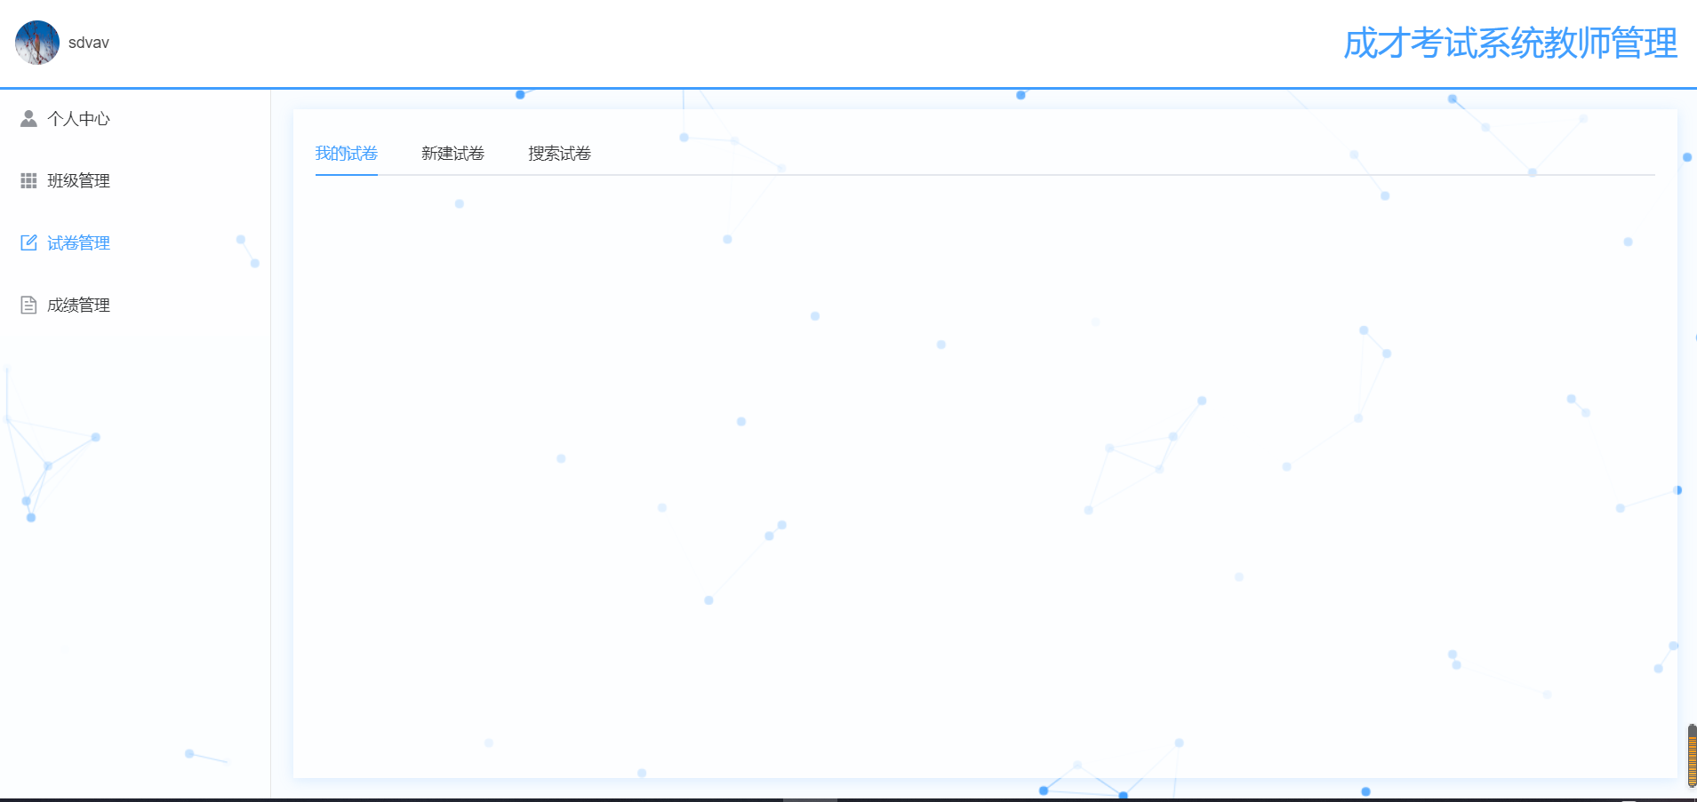
图 12-试卷信息管理

3.2.8.2用例描述

用例名称 | 试卷信息管理 | 编号 |  | 008
参与者 | 教师、管理员
使用频率 | 高 |  | 业务优先级 |  | 高
描述 | 教师进行对自己发布的试卷进行增删改查  管理员对系统中的所有试卷进行增删改查
前置条件 | 登录成功的教师
典型过程 | 1.选择“新建试卷”。  2.选择试卷或者自己上传试卷。  3.选择是否将试题公开。  4.选择对应的考试时间和开始时间。  4点击出卷，系统产生并显示试卷。
后置条件 | 用户成功登录考试系统
非功能性要求 | 性能：需要在4秒内得到响应。  容错：不允许  可用性：高  安全性：防止特殊字符恶意攻击
补充说明 | 无
存在疑问 | 无

3.2对性能的规定

3.2.1精度
输入主要是学生信息以及试题信息。
输出主要是考试成绩，采用浮点型精度要求。

3.2.2时间特性要求
对于该软件的时间特性要求：
a.响应时间：小于0.4秒;
b.更新处理时间：小于1秒
c.数据的转换和传送时间：小于1秒
d.解题时间(反应时间)：小于1秒

3.2.3灵活性
a.操作方式：无变化
b.运行环境：无变化
c. 同其他软件的接口：暂无
d.精度和有效时限：可调整
e.计划的变化或改进：可修改

3.3输人输出要求
数据库表的设计：
学生表（学生生id，学生注册邮箱，学生登录密码，学生昵称，学生性别，学生头像访问路径，学生头像储存路径，学生头像储存路径，学生所在班级id，学生所在大学名称，学生消息状态）
教师表（教师id，教师昵称，教师登录工号，教师邮箱，教师登录密码，教师性别，教师所在大学，教师所在班级，教师头像访问路径，教师头像存储路径，教师消息状态）
管理员表（管理员id，管理员昵称，管理员工号，管理员密码）
班级表（班级id，班级名称，班级所属大学，班级所属老师id，班级所属老师姓名，班级学生id，班级试卷id，班级所属科目）
试题表（编号，题目，选项A，选项B，选项C，选项D，正确答案，题目的类型，作者，考试科目）
试卷表（试卷编号，教师选择是否共享，出卷老师，考试班级，开始时间，停止接受考试之间，持续时间，总分，试卷名称）
试卷题目对应表（试卷编号，试题编号，题目分值）
学生成绩对应表（学生id，试卷id，辨识id，得分）

3.3.1数据库表详细内容
学生表
数据项 | 说明 | 输入格式 | 是否必填
id | 学生生id | Int(10) | 是
email | 学生注册邮箱 | Varchar(50) | 是
password | 学生登录密码 | Varchar(50) | 是
username | 学生昵称 | Varchar(50) | 是
sex | 学生性别 | Varchar(50) | 否
headUrl | 学生头像访问路径 | Varchar(50) | 否
path | 学生头像储存路径 | Varchar(50) | 否
classno | 学生所在班级id | Varchar(50) | 否
college | 学生所在大学名称 | Varchar(50) | 否
status | 学生消息状态 | Int(10) | 否

教师表
数据项 | 说明 | 输入格式 | 是否必填
id | 教师id | Int(10) | 是
teachername | 教师昵称 | Varchar(50) | 是
card | 教师登录工号 | Varchar(50) | 是
email | 教师邮箱 | Varchar(50) | 否
password | 教师登录密码 | Varchar(50) | 是
sex | 教师性别 | Varchar(50) | 否
college | 教师所在大学 | Varchar(50) | 否
classno | 教师所在班级 | Varchar(50) | 否
headUrl | 教师头像访问路径 | Varchar(50) | 否
path | 教师头像存储路径 | Varchar(50) | 否
status | 教师消息状态 | Int(10) | 否
major | 班级所属科目 | Varchar(50) | 否

管理员表
数据项 | 说明 | 输入格式 | 是否必填
id | 管理员id | Int(10) | 是
adminname | 管理员昵称 | Varchar(50) | 是
card | 管理员工号 | Varchar(50) | 是
password | 管理员密码 | Varchar(50) | 是

班级表
数据项 | 说明 | 输入格式 | 是否必填
id | 班级id | Int(10) | 是
classname | 班级名称 | Varchar(50) | 是
college | 班级所属大学 | Varchar(50) | 否
teacherno | 班级所属老师id | Varchar(50) | 是
teachername | 班级所属老师姓名 | Varchar(50) | 是
studentno | 班级学生id | Varchar(50) | 否
paperno | 班级试卷id | Varchar(50) | 否

试题表
数据项 | 说明 | 输入格式 | 是否必填
qid | 编号 | int | 是
question | 题目 | varchar(50) | 否
oa | 选项A | varchar(50) | 否
ob | 选项B | varchar(50) | 否
oc | 选项C | varchar(50) | 否
od | 选项D | varchar(50) | 否
answer | 正确答案 | varchar(50) | 否
type | 题目的类型 | Int | 是
author | 作者 | varchar(50) | 否
subject | 考试科目 | varchar(50) | 否

试卷表
数据项 | 说明 | 输入格式 | 是否必填
pid | 试卷编号 | int | 是
share | 教师选择是否共享 | int | 是
teacher | 出卷老师 | varchar(50) | 否
classno | 考试班级 | varchar(50) | 是
start_time | 开始时间 | date | 是
end_time | 停止接受考试之间 | date | 是
last_time | 持续时间 | date | 是
Full_score | 总分 | int | 是
exam_name | 试卷名称 | varchar(50) | 是

学生成绩对应表
数据项 | 说明 | 输入格式 | 是否必填
sid | 学生id | int | 是
id | 辨识id | int | 是
pid | 试卷id | int | 是
score | 得分 | Int | 是

试卷题目对应表
数据项 | 说明 | 输入格式 | 是否必填
pid | 试卷编号 | int | 是
qid | 试题编号 | int | 是
score | 题目分值 | int | 是

3.4数据管理能力要求
考试系统需要存储试题库，而试题库中往往有上千条甚至上万条记录，拥有的表也会相对复杂，所以在对数据库进行操作的时候，需要数据库响应时间在人们能够接受的范围之内。

3.5故障处理要求
系统对于用户错误输入的处理也应该相对友好，尽量做到以最大限度提升用户体验为前提。
教师在添加试卷的过程中，采用分部添加的方式，可以返回上一步进行修改，最大程度上提高用户的体验感。
偶尔会遇到个别考生考试意外中断的现象，如某台计算机意外断电等。这就涉及到如何在最大程度上保护学生的考试现场问题。我们的做法是，将考生的主观性试题、试卷以及结果，保存到服务器端硬盘上。因为正式考试是集中在学校机房里面进行的，我们可以在安装机房的应用软件时进行设置。例如：将系统的自动保存时间设置在合理的范围之内，最大程度的保存学生考试过程中试题的考试现场。

3.6其他专门要求
无

4运行环境规定

4.1设备
1、外存容量、联机或脱机、媒体及存储格式，设备的型号及数量，外存容量要求尽量大，其存储格式为文档类型，电脑（PC）数量为100台 ；
2、处理器为 2.3GHz 内存2G，要求IE浏览器6以上；
3、输入及输出设备的型号和数量，联机或脱机，服务器端输入，客户端输出，服务器端
4、集线器一台， 路由器一台；
5、要求数量为3台，客户端为120台 ，客户端与服务器端进行联机；数据通信设备：

4.2支持软件
Windows XP， Windows 7 ， 考试系统客户端，qc测试软件

4.3接口
此系统无接口，与外界无连接。

4.4控制
控制该软件的运行，需要对信号进行控制。
进行考试之前，先运行服务器的程序，对服务端的内容进行控制；运行客户端的程序，通过局域网进行联机；服务器端通过局域网信号进行客户端控制。
考试结束后，客户端提交试卷，服务器端进行存储。
信号通过局域网传播。

